TUẦN 10
Ngày soạn : ..........................
Ngày giảng: Thứ hai ngày .........................................
TẬP ĐỌC – KỂ CHUYỆN
GIỌNG QUÊ HƯƠNG

I. MỤC TIÊU:
1. Kiến thức: Hiểu ý nghĩa: tình cảm thiết tha gắn bó của các nhân vật trong câu chuyện với quê hương, với người thân qua giọng nói quê hương thân quen; trả lời được các câu hỏi 1; 2; 3; 4 trong sách giáo khoa.
2. Kĩ năng: Giọng đọc bước đầu bộc lộ được tình cảm, thái độ của từng nhân vật qua lời đối thoại của từng câu chuyện. Kể lại được từng đoạn của câu chuyện dựa theo tranh minh hoạ.
3. Thái độ: Yêu thích môn học.
* Lưu ý: Học sinh khá, giỏi trả lời được câu hỏi 5 trong phần Tập đọc; kể được cả câu chuyện trong phần Kể chuyện.
II. ĐỒ DÙNG DẠY - HỌC:
1. Giáo viên: Bảng phụ. Tranh minh hoạ trong Sách giáo khoa.
2. Học sinh: Đồ dùng học tập.
III. CÁC HOẠT ĐỘNG DẠY - HỌC CHỦ YẾU:
Hoạt động dạy | Hoạt động học
1. Kiểm tra bài cũ (5 phút):  - Kiểm tra bài cũ : Gọi học sinh đọc bài và trả lời câu hỏi.  - Nhận xét, đánh giá tuyên dương  - Giới thiệu bài : trực tiếp  2. Bài mới:  a. Luyện đọc (10 phút)  - GV đọc mẫu toàn bài  - GV hướng dẫn HS luyện đọc nối tiếp câu, đoạn kết hợp giải nghĩa từ  - Cho HS đọc đồng thanh theo tổ, cả lớp  b. Hướng dẫn tìm hiểu bài (15 phút)  - GV cho học sinh đọc thầm từng đoạn và trả lời câu hỏi: 1, 2, 3, 4 trong SGK.  - Gọi HS trả lời được câu 5 trong SGK.  - Nhận xét.  + Câu chuyện này nói lên điều gì? (dùng kĩ thuật khăn trải bàn)  - GV nêu ý chính  c. Luyện đọc lại (10 phút)  - Giáo viên chọn đọc mẫu đoạn 2 và 3  - Gọi 2 HS đọc lại.  - Giáo viên cho HS đọc theo nhóm.  - Giáo viên cho thi đọc phân vai.  - Nhận xét.  d. Kể chuyện theo tranh (25 phút)  - GV cho HS quan sát 3 tranh trong SGK  - Gọi HS nêu nội dung từng tranh  - GV cho HS tập kể đoạn chuyện mà em yêu thích theo tranh minh họa.  - Gọi HS kể tồn bộ câu chuyện.  - Nhận xét.  3. Củng cố, dặn dò (3 phút):  - Nhắc lại nội dung bài học.  - Xem lại bài, chuẩn bị bài sau. | - HS lắng nghe.  - HS đọc nối tiếp câu, đoạn v giải nghĩa từ  - HS đọc  HS đọc thầm.  HS trả lời  Lớp nhận xét  - HS thảo luận nhóm 4  - HS lắng nghe  - HS lắng nghe  - HS đọc  - HS đọc theo nhóm  - HS thi đọc  - HS lắng nghe  - HS quan sát  - HS nêu  - HS kể  - HS kể  - HS lắng nghe
---------------------------------------------------------
TOÁN
THỰC HÀNH ĐO ĐỘ DÀI (tiết 1)

I. MỤC TIÊU:
1. Kiến thức: Biết dùng thước và bút để vẽ các đoạn thẳng có độ dài cho trước. Biết cách đo và đọc kết quả đo độ dài những vật gần gũi với học sinh như độ dài cái bút, chiều dài mép bàn, chiều cao bàn học. Biết dùng mắt ước lượng độ dài (tương đối chính xác).
2. Kĩ năng : Thực hiện tốt các bài tập theo chuẩn: Bài 1; Bài 2; Bài 3 (a, b).
3. Thái độ: Yêu thích môn học. Rèn thái độ tích cực, sáng tạo và hợp tác.
II. ĐỒ DÙNG DẠY - HỌC:
1. Giáo viên: Bảng phụ.
2. Học sinh: Đồ dùng học tập.
III. CÁC HOẠT ĐỘNG DẠY - HỌC CHỦ YẾU:
Hoạt động dạy | Hoạt động học
1. Kiểm tra bài cũ (5 phút):  - GV gọi 1 HS đọc Bảng đơn vị đo độ dài  - Gọi 3 HS thực hiện trn bảng. Cả lớp làm bảng con.  Dãy 1 : 5cm 2mm = …… mm  Dãy 2 : 6km 4hm = …… hm  Dãy 3 : 3dam 2m = …… dm  - Nhận xét.  - Giới thiệu bài: Thực hành đo độ dài (1 phút).  2. Bài mới.  a. Vẽ đoạn thẳng (8 phút  Bài 1: Vẽ đoạn thẳng.  - GV gọi HS đọc yêu cầu  - GV làm mẫu:  A B  7cm  - Gọi 1 HS lên bảng làm bài. Cả lớp làm vào vở.  - GV cho lớp nhận xét, chốt kết quả.  b.Đo độ dài đoạn thẳng (8 phút)  Bài 2: Thực hành.  - GV gọi HS đọc yêu cầu  - GV cho HS tự làm bài  - Gọi HS tiếp nối nhau đọc kết quả  - GV cho lớp nhận xét  c.Ước lượng chiều dài (8 phút)  Bài 3 (a, b):  - GV gọi HS đọc đề bài.  - GV hướng dẫn HS ước lượng độ dài của các vật  - Cho HS làm việc theo nhóm: thực hành đo độ dài bức tường và chân tường.  - Cho đại diện nhóm ghi kết quả. GV nhận xét.  3. Hoạt động nối tiếp (3 phút):  - Nhắc lại nội dung bài học.  - Xem lại bài, chuẩn bị bài sau. | - HS đọc  - HS quan sát  - HS làm bài  - Lớp nhận xét  - HS đọc  - HS làm bài  - Nối tiếp nhau đọc kết quả.  - Lớp nhận xét  - HS đọc đề bài.  - Lắng nghe, ghi nhận.  - HS thực hành theo nhóm.  - Ghi kết quả lên bảng
-----------------------------------
Ngày soạn : ..................................
Ngày giảng: Thứ ba .................................
TOÁN
THỰC HÀNH ĐO ĐỘ DÀI (tiết 2)
I. MỤC TIÊU:
1. Kiến thức: Biết cách đo, cách ghi và đọc được kết quả đo độ dài. Biết so sánh các độ dài.
2. Kĩ năng : Thực hiện tốt các bài tập theo chuẩn: Bài 1; Bài 2.
3. Thái độ: Yêu thích môn học. Rèn thái độ tích cực, sáng tạo và hợp tác.
II. ĐỒ DÙNG DẠY - HỌC:
1. Giáo viên: Bảng phụ.
2. Học sinh: Đồ dùng học tập.
III. CÁC HOẠT ĐỘNG DẠY - HỌC CHỦ YẾU:
Hoạt động dạy | Hoạt động học
1. Kiểm tra bài cũ (5 phút):  - Bài cũ : Gọi HS lên làm bài tập.  - Nhận xét, đánh giá.  - Giới thiệu bài mới : trực tiếp.  2. Bài mới :  Bài 1: Đọc bảng (theo mẫu).  - Hs đọc yêu cầu  - Nêu chiều cao của bạn Minh, bạn Nam?  - Muốn biết bạn nào cao nhất ta phải làm thế nào?  - Có thể so sánh như thế nào? Để biết số đo chiều cao của các bạn có 2 cách.  - Hs tiến hành so sánh 1 trong 2 cách  - GV nhận xét  Bài 2: Thực hành.  - Chia lớp thành các nhóm.  - Hướng dẫn các bước làm:  + Các em ước lượng chiều cao của các bạn trong nhóm và xếp theo thứ tự từ cao đến thấp.  + Gọi Hs lên hướng dẫn cách đo chiều cao của Hs trước lớp, vừa đo vừa giải thích.  + Gọi HS : Một bạn lên bảng bỏ giày dép, đứng thẳng, người áp sát vào tường, thầy dùng ê ke đặt sao cho một cạnh góc vuông của ê ke áp sát vào tường, mặt phẳng của êke vuông góc với mặt phẳng của tường, cạnh thứ hai của e ke sát với đỉnh đầu của bạn, một tay thầy giữ nguyên ê-ke, tay kia thầy dùng phấn đánh dấu vào đỉnh góc vuông của ê-ke thì thầy sẽ được số đo của bạn.  - Giáo viên nhận xét, tuyên dương những nhóm thực hành tốt, giữ trật tự.  3. Củng cố dặn dò (3 phút):  - Nhắc lại nội dung bài học.  - Xem lại bài, chuẩn bị bài sau. | - 1Hs đọc yêu cầu bài  - Bạn Minh cao 1m25cm.  - Bạn Nam cao 1m15cm  - Ta phải SS số đo của các bạn với nhau.  + Cách 1: Đổi tất cả các đơn vị ra xăng-ti-mét rồi so sánh.  + Cách 2: Số đo chiều cao của các bạn đều giống nhau là 1m và khác nhau ở số xăng - ti – mét. Vậy chỉ cần so sánh các số đo xăng - ti - mét với nhau .  - Bạn Hương cao nhất  - Bạn nam thấp nhất  - Hs nhận xét  - HS đọc yêu cầu bài  - Chia nhóm và thực hành theo yêu cầu của GV.  - HS ghi ra nháp  Hs theo dõi  - HS đo chiều cao của từng bạn trong nhóm và xếp thứ tự từ cao đến thấp.  - Các nhóm báo cáo kết quả. Đính bảng
-------------------------------------------
CHÍNH TẢ
Nghe - Viết : QUÊ HƯƠNG RUỘT THỊT
Phân biệt oai/oay; l/n; dấu hỏi/dấu ngã
I. MỤC TIÊU:
1. Kiến thức : Nghe - viết đúng bài chính tả; trình bày đúng hình thức bài văn xuôi.
2. Kĩ năng: Tìm và viết được tiếng có vần oai/oay (BT2). Làm được BT (3) a/b hoặc bài tập phương ngữ do giáo viên soạn.
3. Thái độ : Cẩn thận khi viết bài, yêu thích ngôn ngữ Tiếng Việt.
* BĐ: Giáo dục học sinh yêu quý thiên nhiên trên đất nước ta, từ đó yêu quý môi trường xung quanh, có ý thức bảo vệ môi trường, nhất là môi trường biển, hải đảo (liên hệ).
* MT: Giáo dục học sinh yêu cảnh đẹp thiên nhiên trên đất nước ta, từ đó thêm yêu quý môi trường xung quanh, có ý thức bảo vệ môi trường (trực tiếp).
II. ĐỒ DÙNG DẠY - HỌC:
1. Giáo viên: Bảng phụ.
2. Học sinh : Bảng con, đồ dùng học tập.
III. CÁC HOẠT ĐỘNG DẠY - HỌC CHỦ YẾU:
Hoạt động dạy | Hoạt động học
1. Kiểm tra bài cũ (5 phút):  - Yêu cầu học sinh viết bảng con một số từ.  - Nhận xét, đánh giá chung.  - Giới thiệu bài mới : trực tiếp.  2. Bài mới :  a: Hướng dẫn học sinh nghe viết (15 phút)  - GV đọc đoạn văn cần viết chính tả 1 lần.  Gọi HS đọc lại bài.  GV hỏi :  + Tên bài viết ở vị trí nào?  + Những chữ nào trong bài văn viết hoa?  + Bài văn có mấy câu?  + Nội dung đoạn chính tả nói gì?  + Trên đất nước ta có rất nhiều cảnh đẹp, vậy các em cần làm gì để giữ gìn môi trường đó?  Giáo dục BVMT: HS yêu cảnh đẹp thiên nhiên trên đất nước ta, từ đó thêm yêu quý môi trường xung quanh, có ý thức BVMT.  Hướng dẫn HS viết những từ dễ sai: ruột thịt, biết bao, quả ngọt, ngủ,…  Đọc cho học sinh viết:  GV cho HS nhắc lại cách ngồi viết, cầm bút, đặt vở.  GV đọc từng câu cho HS viết vào vở.  Cho HS đổi vở, dò lỗi cho nhau.  GV thu vở, chấm một số bài, sau đó nhận xét.  * MT: Giáo dục học sinh yêu cảnh đẹp thiên nhiên trên đất nước ta, từ đó thêm yêu quý môi trường xung quanh, có ý thức bảo vệ môi trường.  b: Thực hành luyện tập (12 phút)  Bài tập 2:  - Gọi 1 HS đọc yêu cầu phần a  - GV chia nhóm cho HS thảo luận nhóm (dùng kĩ thuật khăn trải bàn)  - Gọi 2 nhóm làm nhanh nhất lên trình bài  - GV nhận xét.  Bài tập 3:  - Cho HS nêu yêu cầu  - Cho HS làm bài vào vở.  - GV cho HS thi, viết đúng và nhanh, mỗi dãy cử 2 bạn thi tiếp sức.  - GV nhận xét.  3. Củng cố, dặn ò (3 phút):  * BĐ: Giáo dục học sinh yêu quý thiên nhiên trên đất nước ta, từ đó yêu quý môi trường xung quanh, có ý thức bảo vệ môi trường, nhất là môi trường biển, hải đảo.  - Nhắc lại nội dung bài học.  - Xem lại bài, chuẩn bị bài sau. | HS nghe  2 – 3 HS đọc  - HS trả lời. Lớp nhận xét  HS viết vào bảng con  - Cá nhân  - HS viết bài vào vở  - HS trao đổi vở dò lỗi  - HS đọc  - HS thảo luận  - 2 nhóm lên trình bày. Bạn nhận xét  - HS đọc  - HS viết vở  - HS thi đua. Lớp nhận xét  - Cá nhân
-------------------------------
TỰ NHIÊN XÃ HỘI
CÁC THẾ HỆ TRONG MỘT GIA ĐÌNH

I. MỤC TIÊU:
1. Kiến thức: Nêu được các thế hệ trong một gia đình.
2. Kĩ năng: Biết giới thiệu về các thế hệ trong gia đình của mình. Phân biệt các thế hệ trong gia đình.
3. Thái độ: Yêu thích môn học; rèn tính sáng tạo, tích cực và hợp tác.
* KNS:
- Rèn các kĩ năng: Kĩ năng giao tiếp: Tự tin với các bạn trong nhóm để chia sẻ, giới thiệu về gia đình của mình. Trình bày, diễn đạt thông tin chính xác, lôi cuốn khi giới thiệu về gia đình của mình.
- Các phương pháp: Hoạt động nhóm- thảo luận. Thuyết trình.
* MT: Biết về các mối quan hệ trong gia đình. Gia đình là một phần của xã hội. Có ý thức nhắc nhở các thành viên trong gia đình giữ gìn môi trường sạch, đẹp (liên hệ).

II. ĐỒ DÙNG DẠY - HỌC:
1. Giáo viên: Các hình minh hoạ trong Sách giáo khoa.
2. Học sinh: Đồ dùng học tập.

III. CÁC HOẠT ĐỘNG DẠY - HỌC CHỦ YẾU:

Hoạt động của giáo viên | Hoạt động của học sinh
1. Kiểm tra bài cũ (5 phút):  - Kiểm tra bài cũ: gọi 2 học sinh lên trả lời 2 câu hỏi.  - Nhận xét, đánh giá  - Giới thiệu bài mới: trực tiếp.  2.Bài mới: | Hát  2 em thực hiện
a. Thảo luận theo cặp (10 phút)  GV gọi một số HS lên kể trước lớp.  b. Quan sát tranh theo nhóm (10 phút)  Bước 1: Làm việc theo nhóm  Nhóm trưởng điều khiển các bạn trong nhóm quan sát các hình trang 38, 39 SGK, sau đó hỏi và trả lời nhau theo gợi ý:  - Gia đình bạn Minh / Gia đình bạn Lan có mấy thế hệ cùng chung sống, đó là những thế hệ nào?  - Thế hệ thứ nhất trong gia đình bạn Minh là ai ?  - Bố mẹ bạn Minh là thế hệ thứ mấy trong gia đình Minh ?  - Bố me bạn Lan là thế hệ thứ mấy trong GĐ Lan?  - Minh và em của Minh là thế hệ thứ mấy trong GĐ Minh?  - Lan và em của Lan là thế hệ thứ mấy trong GĐ Lan?  - Đối với những GĐ chưa có con, chỉ có hai vợ chồng cùng chung sống thì được gọi là gia đình mấy thế hệ ?  Bước 2 :  Căn cứ vào trình bày của các nhóm, GV nhận xét và kết luận.  c. Giới thiệu về gia đình mình (10 phút)  Bước 1 : Làm việc theo nhóm  Tuỳ từng HS, ai có ảnh gia đình đem đến lớp thì dùng ảnh để giới thiệu với các bạn cùng nhóm. HS nào không có ảnh gia đình thì vẽ tranh mô tả về các thành viên trong gia đình mình, sau đó giới thiệu với các bạn trong nhóm.  Bước 2 : Làm việc cả lớp  GV yêu cầu một số HS lên giới thiệu về gia đình mình trước lớp.  3.Củng cố, dặn dò (5 phút):  * MT: Biết về các mối quan hệ trong gia đình. Gia đình là một phần của xã hội. Có ý thức nhắc nhở các thành viên trong gia đình giữ gìn môi trường sạch, đẹp.  - Nhận xét tiết học, chuẩn bị tiết sau. | - HS làm việc theo cặp. Một em hỏi, một em trả lời câu hỏi : Trong gia đình bạn, ai là người nhiều tuổi nhất, ai là người ít tuổi nhất ?  - HS lên kể trước lớp.  - Nhóm trưởng điều khiển các bạn trong nhóm quan sát các hình trang 38, 39 SGK, sau đó hỏi và trả lời nhau theo gợi ý.  Một số nhóm trình bày kết quả thảo luận  - HS dùng ảnh để giới thiệu với các bạn cùng nhóm hoặc vẽ tranh mô tả về các thành viên trong gia đình mình, sau đó giới thiệu với các bạn trong nhóm.  - Một số HS lên giới thiệu về gia đình mình trước lớp.
--------------------------------------------------------

Ngày soạn………………………………
Ngày giảng: Thứ 4………………………………………
TẬP VIẾT
ÔN CHỮ HOA G (tiếp theo)
I. MỤC TIÊU:
1. Kiến thức :Viết đúng chữ hoa Gi (1 dòng), Ô, T (1 dòng); viết đúng tên riêng Ông Gióng (1 dòng) và câu ứng dụng: Gió đưa .. Thọ Xương (1 lần) bằng cỡ chữ nhỏ.
2. Kĩ năng : Chữ viết rõ ràng, tương đối đều nét và thẳng hàng.
3. Thái độ: Có ý thức rèn chữ, giữ vở.
II. ĐỒ DÙNG DẠY - HỌC:
1. Giáo viên: Mẫu chữ viết hoa Gi, Ô, T. Các chữ Ông Gióng và câu tục ngữ viết trên dòng kẻ ô li.
2. Học sinh: Vở tập viết 3 tập một, bảng con, phấn, ...
III. CÁC HOẠT ĐỘNG DẠY - HỌC CHỦ YẾU:
Hoạt động dạy | Hoạt động học
1. Kiểm tra bài cũ (5 phút):  - Yêu cầu học sinh viết bảng con một số từ.  - Nhận xét, đánh giá chung.  - Giới thiệu bài mới : trực tiếp.  2.Bài mới:  a. Hướng dẫn viết trên bảng con (15 phút)  Luyện viết chữ hoa  Yêu cầu HS tìm và nêu các chữ hoa có trong bài  GV cho HS quan sát Gi, Ô, T và nhận xét.  + Chữ Gi hoa gồm những nét nào?  GV lần lượt viết mẫu kết hợp nêu cách viết  GV cho HS viết vào bảng con  GV nhận xét.  Luyện viết từ ngữ ứng dụng (tên riêng)GV cho HS đọc : Ông Gióng  GV: theo truyền thuyết, Ông Gióng quê ở làng Gióng là người sống vào thời vua Hùng, đã có công đánh đuổi giặc ngoại xâm.  GV treo bảng phụ viết tên riêng cho HS quan sát  + Những chữ nào viết hai li rưỡi?  + Chữ nào viết một li?  + Chữ nào viết 4 li?  + Đọc lại từ ứng dụng  GV viết mẫu tên riêng theo chữ cỡ nhỏ  GV cho HS viết vào bảng con  GV nhận xét, uốn nắn về cách viết.  Luyện viết câu ứng dụng  GV cho HS đọc câu ứng dụng.  Yêu cầu HS nêu cách hiểu của mình về câu ca dao.  GV: câu ca dao tả cảnh đẹp và cuộc sống thanh bình trên đất nước ta  Cho học sinh quan sát câu tục ngữ  + Câu ca dao có chữ nào được viết hoa?  GV cho HS viết bảng con: G, Gi, T; tiếng Gióng, Tiếng  GV nhận xét, uốn nắn  b. Hướng dẫn HS viết vào vở Tập viết (15 phút)  - GV nêu yêu cầu :  + Viết chữ Gi : 1 dòng cỡ nhỏ  + Viết chữ Ô, T: 1 dòng cỡ nhỏ  + Viết tên Ông Gióng: 1 dòng cỡ nhỏ  + Viết câu tục ngữ: 1 lần  - GV thu vở chấm nhanh khoảng 5 – 7 bài  - GV nhận xét.  3. Hoạt động nối tiếp (3 phút):  - Nhắc lại nội dung bài học. | - Hát đầu tiết.  - Viết bảng con  - HS tìm và trả lời  - Quan sát và nhận xét. HS trả lời  - HS theo dõi  - HS viết bảng con  HS nghe  HS quan sát và trả lời  - HS quan sát  - HS viết bảng con  - Cá nhân  - HS nêu.  - HS nghe.  HS quan sát và nhận xét.  - HS viết bảng con
----------------------------------------
TOÁN
LUYỆN TẬP CHUNG

I. MỤC TIÊU:
1. Kiến thức: Biết nhân, chia trong phạm vi bảng tính đã học. Biết đổi số đo độ dài có hai tên đơn vị thành số đo độ dài có một tên đơn vị đơn.
2. Kĩ năng : Thực hiện tốt các bài tập theo chuẩn: Bài 1; Bài 2 (cột 1, 2, 4); Bài 3 (dòng 1); Bài 4; Bài 5a.
3. Thái độ: Yêu thích môn học. Rèn thái độ tích cực, sáng tạo và hợp tác.
* Lưu ý: Không làm dòng 2 ở bài tập 3; Không làm ý b ở bài tập 5 - giảm tải.
II. ĐỒ DÙNG DẠY - HỌC:
1. Giáo viên: Bảng phụ.
2. Học sinh: Đồ dùng học tập.
III. CÁC HOẠT ĐỘNG DẠY - HỌC CHỦ YẾU:
Hoạt động dạy | Hoạt động học
1. Kiểm tra bài cũ (5 phút):  - Gọi HS lên làm bài tập.  - Nhận xét, đánh giá.  - Giới thiệu bài mới : trực tiếp.  2.Bài mới:  Bài 1: Tính nhẩm.  - Mời 1 HS đọc yêu cầu đề bài:  - Yêu cầu HS tự làm bài vào SGK  - Gọi HS trả lời miệng  - Mời HS nối tiếp nhau đọc kết quả.  - Nhận xét, chốt lại.  Bài 2 (học sinh khá, giỏi làm cả 4 cột): Tính.  - Mời HS đọc yêu cầu đề bài.  - Cho HS làm bài cá nhân rồi đổi vở kiểm tra chéo  - Gọi HS lên bảng sửa bài  Bài 3 (dòng 1): Điền số.  - Mời HS đọc đề bài.  - Yêu cầu HS nêu cách làm  - Yêu cầu HS làm vào vở  - Gọi 2 HS thi đua làm nhanh  Bài 4: Toán giải.  - Mời HS đọc yêu cầu đề bài.  - Cho HS thảo luận nhóm đôi.  - Yêu cầu HS tóm tắt rồi làm bài.  - Gọi 1 HS lên bảng làm bài.  - Nhận xét, chốt lại lời giải đúng.  Bài 5 (a) : Đo độ dài đoạn thẳng AB.  - Cho HS tự nêu cách vẽ đoạn AB  - Cho HS vẽ vào vở  - Gọi 1 HS lên bảng vẽ.  3. Hoạt động nối tiếp (3 phút):  - Nhắc lại nội dung bài học.  - Xem lại bài, chuẩn bị bài sau. | - 1 HS đọc yêu cầu  - Làm bài vào Sách giáo khoa.  - 4 HS nối tiếp đọc kết quả 4 cột  - Nhận xét.  - 1 HS đọc yêu cầu.  - Làm bài và kiểm tra chéo  - Lần lượt 4 HS lên bảng  - 1 HS đọc đề bài.  - 2 HS nêu cách làm.  - Làm vào vở  - 2 HS lên bảng thi làm nhanh  - 1 HS đọc yêu cầu  - Thảo luận nhóm đôi, tìm cách giải.  - Cả lớp làm bài vào vở.  - 1 HS lên bảng làm bài.  - Cả lớp nhận xét.  Bài giải:  Số cây tổ Hai trồng được là  25 x 3 = 75 (cây)  Đáp số: 75 cây.  - 1 HS nêu cách vẽ  - Vẽ vào vở  - 1 HS lên bảng vẽ
-------------------------------------------------------
LUYỆN TỪ VÀ CÂU
SO SÁNH –DẤU CHẤM
I. MỤC TIÊU:
1. Kiến thức : Biết thêm được một kiểu so sánh: so sánh âm tham với âm thanh (bài tập 1, bài tập 2).
2. Kĩ năng : Biết dùng dấu để ngắt câu trong một đoạn văn (Bài tập 3).
3. Thái độ: Yêu thích môn học.
* MT: Hướng dẫn Bài tập 2 (Hãy tìm những âm thanh được so sánh với nhau trong mỗi câu thơ, câu văn), giáo viên gợi hỏi : Những câu thơ, câu văn nói trên tả cảnh thiên nhiên ở những vùng đất nào trên đất nước ta ? Từ đó cung cấp hiểu biết, kết hợp giáo dục bảo vệ môi trường: Côn Sơn thuộc vùng đất Chí Linh, Hải Dương, nơi người anh hùng dân tộc-nhà thơ Nguyễn Trãi về ở ẩn; trăng và suối trong câu thơ của Bác tả cảnh rừng ở chiến khu Việt Bắc ; nhà văn Đoàn Giỏi tả cảnh vườn chim ở Nam Bộ. Đó là những cảnh thiên nhiên rất đẹp trên đất nước ta (gián tiếp).
* HCM:
- Chủ đề: Bác Hồ là gương sáng về ý chí và nghị lực, vượt qua mọi khó khăn để thực hiện lý tưởng cao đẹp.
- Nội dung: Bài tập 2(b): Dựa vào hoàn cảnh sáng tác bài thơ “Cảnh khuya”, ca ngợi vẻ đẹp tâm hồn của Bác (thơ Bác là thơ của một thi sĩ-chiến sĩ). Giáo dục học tập tinh thần yêu đời, yêu thiên nhiên, vượt khó khăn, gian khổ của Bác (bộ phận).
II. ĐỒ DÙNG DẠY - HỌC:
1. Giáo viên: Bảng phụ.
2. Học sinh: Đồ dùng học tập.
III. CÁC HOẠT ĐỘNG DẠY - HỌC CHỦ YẾU:
Hoạt động dạy | Hoạt động học
1. Kiểm tra bài cũ (5 phút):  - Bài cũ : Gọi HS lên làm bài tập.  - Nhận xét, đánh giá  - Giới thiệu bài mới : trực tiếp.  2.Bài mới:  Bài tập 1  GV cho HS nêu yêu cầu  + Tiếng mưa trong rừng cọ được so sánh với những âm thanh nào?  + Qua sự so sánh trên, em hình dung tiếng mưa trong rừng cọ ra sao?  GV: Lá cọ to, xòe rộng, khi mưa rơi vào rừng cọ, đập vào lá cọ tạo nên âm thanh rất to và vang.  GV cho HS làm bài.  Sửa bài, nhận xét.  Bài tập 2  GV cho HS nêu yêu cầu  Gọi 3 HS lên bảng làm bài  Gọi HS nhận xét  Gọi HS đọc bài làm:  Tiếng suối được so sánh với tiếng đàn cầm  Tiếng suối được so sánh với tiếng hát  Giảng: Bác Hồ là gương sáng về ý chí và nghị lực vượt qua mọi khó khăn để thực hiện lí tưởng cao đẹp.  Tiếng chim được so snh với tiếng xóc những rổ tiền đồng.  * HCM: Giáo dục học tập tinh thần yêu đời, yêu thiên nhiên, vượt khó khăn, gian khổ của Bác.  * MT: Những câu thơ, câu văn nói trên tả cảnh thiên nhiên ở những vùng đất nào trên đất nước ta? Cung cấp hiểu biết, kết hợp giáo dục bảo vệ môi trường: Côn Sơn thuộc vùng đất Chí Linh, Hải Dương, nơi người anh hùng dân tộc-nhà thơ Nguyễn Trãi về ở ẩn; trăng và suối trong câu thơ của Bác tả cảnh rừng ở chiến khu Việt Bắc ; nhà văn Đoàn Giỏi tả cảnh vườn chim ở Nam Bộ. Đó là những cảnh thiên nhiên rất đẹp trên đất nước ta  Bài tập 3:  GV cho HS nêu yêu cầu  GV hướng dẫn.  GV cho HS làm bài, 1 HS làm trên bảng.  Gọi HS nhận xét  - GV nhận xét.  3. Hoạt động nối tiếp (3 phút):  - Nhắc lại nội dung bài học.  - Xem lại bài, chuẩn bị bài sau. | - HS nêu  HS trả lời. Lớp nhận xét  - HS làm  - HS đọc  - 3 HS lên bảng làm, cả lớp làm vào vở  HS nhận xét.  HS đọc  HS trả lời. Lớp nhận xét  - HS nêu  - Cả lớp làm vào vở, 1 HS làm trên bảng.  - Bạn nhận xét

Ngày soạn: …………………..
Ngày giảng: Thứ 5………………………………
TẬP ĐỌC
THƯ GỬI BÀ

I. MỤC TIÊU:
1. Kiến thức : Nắm được những thông tin chính của bức thư thăm hỏi. Hiểu ý nghĩa: tình cảm gắn bó với quê hương và tấm lòng yêu quý bà của các cháu; trả lời được các câu hỏi trong sách giáo khoa.
2. Kĩ năng : Bước đầu bộc lộ tình cảm thân mật qua giọng đọc thích hợp với từng kiểu câu.
3. Thái độ: Yêu thích môn học.
* KNS:
- Rèn các kĩ năng: Tự nhận thức bản thân. Thể hiện sự cảm thông.
- Phương pháp: Hoàn tất một nhiệm vụ: thực hành viết thư thăm hỏi.
II. ĐỒ DÙNG DẠY - HỌC:
1. Giáo viên: Bảng phụ. Tranh minh hoạ trong Sách giáo khoa.
2. Học sinh: Đồ dùng học tập.
III. CÁC HOẠT ĐỘNG DẠY - HỌC CHỦ YẾU:
Hoạt động dạy | Hoạt động học
1. Kiểm tra bài cũ (5 phút):  - Kiểm tra bài cũ : Gọi học sinh đọc bài và trả lời câu hỏi.  - Nhận xét, đánh giá, tuyên dương  - Giới thiệu bài : trực tiếp  2.Bài mới  a. Hoạt động 1: luyện đọc (8 phút)  * Mục tiêu: Đọc đúng, rành mạch.  * Cách tiến hành:  - GV đọc mẫu toàn bài  - GV hướng dẫn HS luyện đọc nối tiếp câu, đoạn, kết hợp giải nghĩa từ.  - Cho cả lớp đọc bài  b. Hướng dẫn tìm hiểu bài (15 phút)  - GV cho HS đọc thầm phần đầu bức thư và hỏi:  + Đức viết thư cho ai?  + Dòng đầu thư bạn ghi thế nào?  GV cho HS đọc phần chính bức thư, hỏi:  + Đức hỏi thăm bà điều gì?  + Đức kể với bà điều gì?  - Giáo viên cho học sinh đọc đoạn cuối bức thư, hỏi :  + Đoạn cuối bức thư cho thấy tình cảm của Đức với bà thế nào?  - GV giới thiệu bức thư của 1 HS trong trường.  - GV kết luận.  c. Luyện đọc lại (8 phút)  - Giáo viên treo bảng phụ viết các câu văn, cho học sinh đọc.  - GV hướng dẫn  Yêu cầu HS đọc nối tiếp từng đoạn thư theo nhóm.  - Giáo viên cho học sinh thi đọc qua trò chơi:“Hái hoa”  - Giáo viên cho lớp nhận xét chọn bạn đọc đúng, hay.  3. Hoạt động nối tiếp (3 phút):  - Nêu nhận xét về cách viết một bức thư: Đầu thư ghi như thế nào? Phần chính cần thăm hỏi viết kể những gì? Cuối thư ghi thế nào?  - Giáo viên cho lớp nhận xét.  - GV nhận xét tiết học. | - HS lắng nghe.  - HS đọc tiếp nối câu, đoạn.  Đồng thanh  - HS đọc thầm. HS trả lời. Lớp nhận xét  - Học sinh đọc đoạn cuối bức thư.  - HS theo dõi  - HS thi đọc theo nhóm.  - HS nhận xét
--------------------------------------------------
TOÁN
KIỂM TRA
I. MỤC TIÊU:
Tập trung vào việc đánh giá: Kĩ năng nhân, chia nhẩm trong phạm vi các bảng nhận 6, 7 bảng chia 6, 7; kĩ năng thực hiện nhân số có hai chữ số với số có một chữ số cho số có một ch4 số (chia hết ở tất cả các lượt chia); biết so sánh hai số đo độ dài có hai tên đơn vị đo (với một số đơn vị đo thông thường); kĩ năng giải toán gấp một số lên nhiều lần, tìm một trong các phần bằng nhau của một số.
II. ĐỀ THAM KHẢO
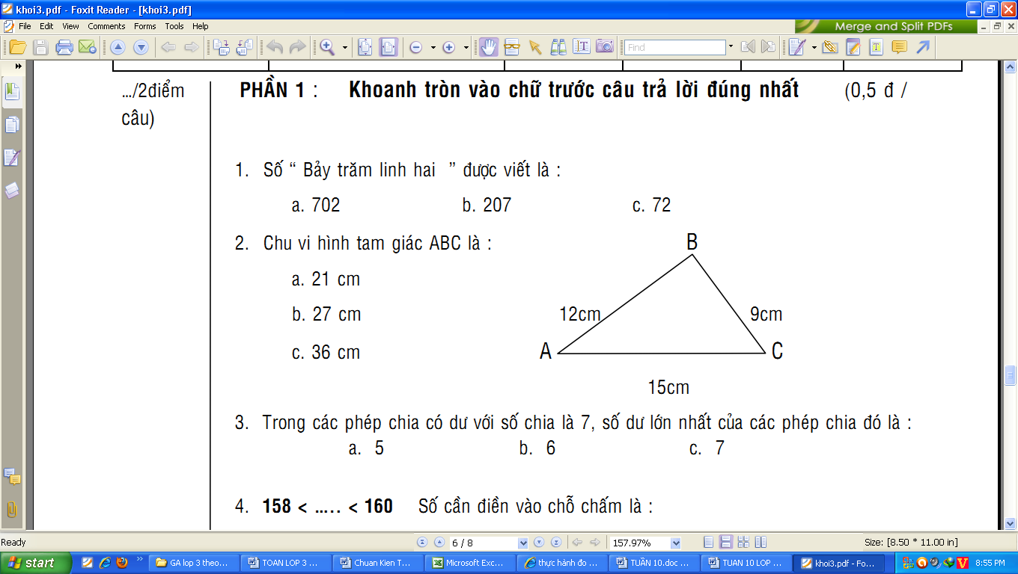
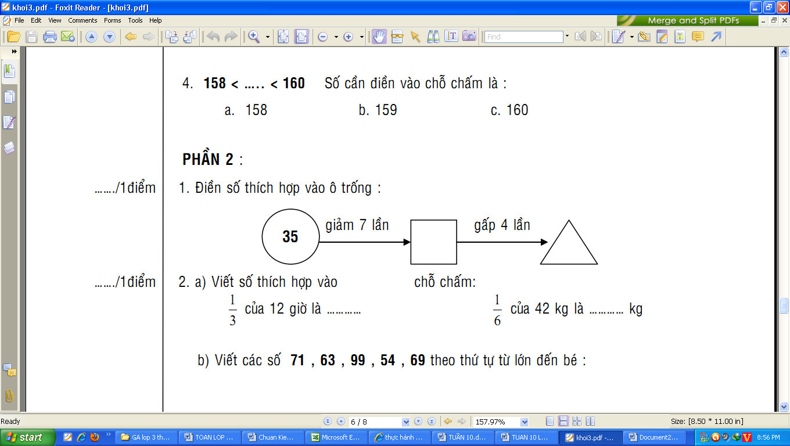
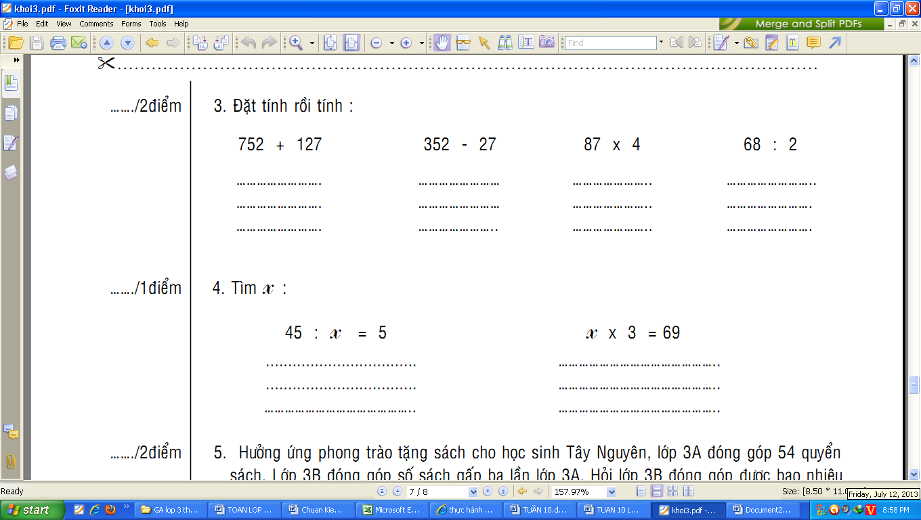
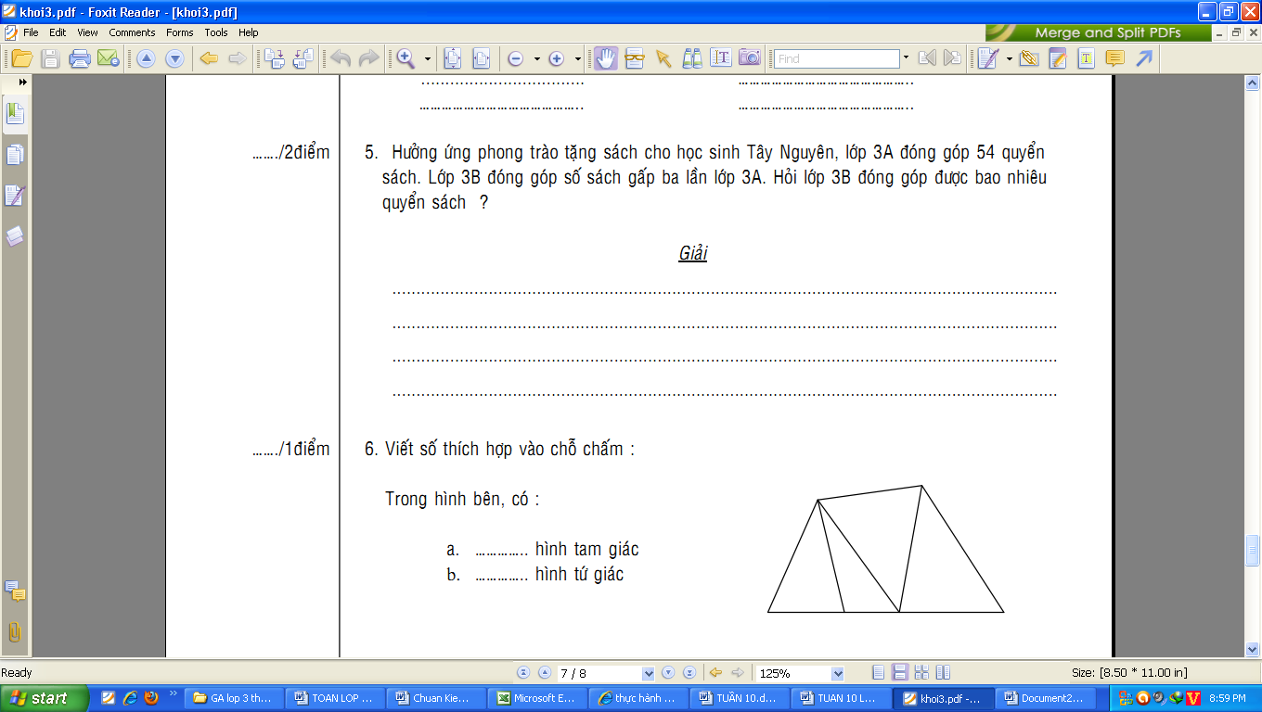

Ngày soạn : .........................
Ngày giảng :Thứ 6...................................
CHÍNH TẢ
Nghe - Viết : QUÊ HƯƠNG
Phân biệt oet/et; l/n; dấu hỏi/dấu ngã
I. MỤC TIÊU:
1. Kiến thức :Nghe-viết đúng bài chính tả; trình bày đúng hình thức bài văn xuôi.
2. Kĩ năng: Làm đúng BT điền tiếng có vần et/oet (BT2). Làm đúng BT (3) a/b hoặc bài tập phương ngữ do giáo viên soạn.
3. Thái độ : Cẩn thận khi viết bài, yêu thích ngôn ngữ Tiếng Việt.
II. ĐỒ DÙNG DẠY - HỌC:
1. Giáo viên: Bảng phụ.
2. Học sinh : Bảng con, đồ dùng học tập.
III. CÁC HOẠT ĐỘNG DẠY - HỌC CHỦ YẾU:
Hoạt động dạy | Hoạt động học
1. Kiểm tra bài cũ (5 phút):  - Yêu cầu học sinh viết bảng con một số từ.  - Nhận xét, đánh giá chung.  - Giới thiệu bài mới : trực tiếp.  2.Bài mới:  a. Hướng dẫn nghe – viết (15 phút)  - GV đọc mẫu 3 khổ thơ sẽ viết.  - Gọi 1 HS đọc lại.  + Nêu những hình ảnh gắn bó với quê hương?  + Những chữ nào trong bài viết hoa?  - Yêu cầu HS tìm từ khó (dùng kĩ thuật khăn trải bàn)  - Yêu cầu HS viết bảng con: Nghiêng che, diều biếc, êm đềm, trăng tỏ, rợp.  - GV nhắc HS tư thế ngồi viết.  - GV đọc bài cho HS viết vào vở  - GV đọc lại cho HS dò bài.  - HS đổi vở sửa lỗi  - GV thu một số vở chấm bàivà nhận xét.  b. Thực hành (12 phút)  Bài tập 2: Điền vào chỗ trống et hay oet  - Gọi HS nêu yêu cầu  - Cho HS làm vào vở  - Gọi HS thi đua sửa bài  - GV nhận xét  Bài tập 3 a: Giải câu đố  - Gọi HS nêu yêu cầu  - Phát phiếu học tập cho HS.  - Yêu cầu HS làm vào phiếu học tập  - Gọi 1 HS lên sửa bài, GV thu một số phiếu chấm điểm  - GV nhận xét  3. Hoạt động nối tiếp (3 phút):  - Nhận xét tiết học.  - Xem lại bài, chuẩn bị bài sau. | - HS lắng nghe.  - 1 HS đọc  - HS trả lời. Lớp nhận xét  Học sinh thảo luận.  - HS viết bảng con  - HS viết vào vở  - HS dò bài  - HS sửa lỗi  - HS đọc  - HS làm vào vở  - HS thi đua sửa bài. - Lớp nhận xét  - HS nêu  - HS làm bài  - HS sửa bài  nạng nắng  - Lớp nhận xét
------------------------------------------------
TẬP LÀM VĂN
TẬP VIẾT THƯ VÀ PHONG BÌ THƯ
I. MỤC TIÊU:
1. Kiến thức: Bước đầu có kiến thức cơ bản về viết thư.
2. Kĩ năng: Biết viết một bức thư ngắn (nội dung khoảng 4 câu) để thăm hỏi, báo tin cho người thân dựa theo mẫu (Sách giáo khoa); biết cách ghi phong bì thư.
3. Thái độ: Yêu thích môn học.
II. ĐỒ DÙNG DẠY - HỌC:
1. Giáo viên: Bảng phụ. Bì thư.
2. Học sinh: Đồ dùng học tập.
III. CÁC HOẠT ĐỘNG DẠY - HỌC CHỦ YẾU:
Hoạt động dạy | Hoạt động học
1. Kiểm tra bài cũ (5 phút):  - Bài cũ : Gọi HS lên làm bài tập.  Nhận xét, đánh giá.  - Giới thiệu bài mới : trực tiếp.  2.Bài mới:  a. Hướng dẫn viết thư (12 phút)  - Yêu cầu HS đọc đề bài 1.  Gọi HS đọc gợi ý trên bảng  + Em sẽ viết thư gửi cho ai?  + Dòng đầu thư em viết thế nào?  + Em viết lời xưng hô với người nhận thư thế nào cho tình cảm, lịch sự thể hiện sự kính trọng?  + Trong phần hỏi thăm tình hình người nhận thư, em sẽ viết những gì?  + Em sẽ thông báo gì về tình hình gia đình và bản thân cho người thân?  + Ở phần cuối thư, em muốn chúc người thân của mình những gì?  + Em có hứa với người thân điều gì không?  + Kết thúc lá thư, em viết những gì?  Gọi HS trả lời các câu hỏi gợi ý.  GV nhắc nhở HS chú ý trước khi viết thư :  + Trình bày thư đúng thể thức (rõ vị trí dòng ghi ngày tháng, lời xưng hô, lời chào …)  + Dùng từ, đặt câu đúng, lời lẽ phù hợp với đối tượng nhận thư (kính trọng người trên, thân ái với bạn bè)  Yêu cầu HS cả lớp viết thư  GV gọi một số HS đọc thư của mình trước lớp.  Nhận xét và cho điểm HS  b. Viết phong bì thư (12 phút)  -Yêu cầu HS đọc phong bì thư được minh họa trong SGK.  - Hỏi:  + Góc bên trái, phía trên của phong bì ghi những gì?  + Góc bên phải, phía dưới của phong bì ghi những gì?  + Cần ghi địa chỉ của người nhận thế nào để thư đến tay người nhận?  + Chúng ta dán tem ở đâu?  Yêu cầu HS viết bì thư  GV cho HS đọc bài làm của mình  Giáo viên nhận xét.  3. Hoạt động nối tiếp (3 phút):  - Nhắc lại nội dung bài học.  - Xem lại bài, chuẩn bị bài sau. | - 3 HS đọc  - HS trả lời  - HS lắng nghe  - HS viết thư  - 2, 3 HS đọc bài  - HS đọc  - HS trả lời. Lớp nhận xét  - Học sinh viết  - 1, 2 S đọc
----------------------------------------------------------
TOÁN
BÀI TOÁN GIẢI BẰNG HAI PHÉP TÍNH (tiết 1)
I. MỤC TIÊU:
1. Kiến thức: Bước đầu biết giải và trình bày bài giải bài toán bằng hai phép tính.
2. Kĩ năng : Thực hiện tốt các bài tập theo chuẩn: Bài 1; Bài 3.
3. Thái độ: Yêu thích môn học. Rèn thái độ tích cực, sáng tạo và hợp tác.
II. ĐỒ DÙNG DẠY - HỌC:
1. Giáo viên: Bảng phụ.
2. Học sinh: Đồ dùng học tập.
III. CÁC HOẠT ĐỘNG DẠY - HỌC CHỦ YẾU:
Hoạt động dạy | Hoạt động học
1. Kiểm tra bài cũ (5 phút):  - Bài cũ : Nhận xét bài kiểm tra.  - Nhận xét chung tình hình giữa HKI.  - Giới thiệu bài mới : trực tiếp.  2.Bài mới:  a. Giới thiệu bài toán giải bằng hai phép tính (10 phút).  Bài toán 1:  - Gv mời 1 Hs đọc đề bài:  - Gv hỏi:  + Hàng trên có mấy cái kèn?  - Mô tả hình vẽ cái kèn bằng hình vẽ sơ đồ như phần bài học của SGK.  + Hàng dưới có nhiều hơn hàng trên mấy cái kèn?  + Hàng dưới có mấy có kèn?  + Vậy cả hai hàng có bao nhiêu cái kèn?  - Gv hướng dẫn Hs trình bày bài giải như phần bài học của SGK.  Bài toán 2:  - GV gọi Hs đọc yêu cầu của bài.  + Bể thứ nhất có mấy con cá?  + Số bể thư hai như thế nào so với bể một?  + Hãy nêu cách vẽ sơ đồ để thể hiện số cá của bể hai.  - Gv hướng dẫn Hs trình bày lời giải.  b. Luyện tập (15 phút)  Bài 1.  - Gv mời 1 Hs đọc yêu cầu của đề bài  + Anh có bao nhiêu bưu ảnh?  + Số bưu ảnh của em như thế nào so với số bưu ảnh của anh?  + Bài toán hỏi gì?  + Muốn biết tổng số bưu ảnh của hai anh em ta phải làm sao?  - Gv yêu cầu cả lớp làm bài vào tập.  - Gv nhận xét, chốt lại  Bài 3.  - Gv mời Hs đọc yêu cầu của bài.  - Gv chia lớp thành 2 nhóm. Cho các nhóm làm bài thi đua.  - Yêu cầu: Trong thời gian 5 phút, nhóm nào làm bài xong, đúng sẽ chiến thắng.  - Gv nhận xét, chốt lại:  3. Hoạt động nối tiếp (3 phút):  - Nhắc lại nội dung bài học.  - Xem lại bài, chuẩn bị bài sau. | Hs đọc đề bài.  Có 3 cái kèn.  Có nhiều hơn hàng trên 2 cái kèn.  Có 3 +2 = 5 cái kèn.  Cả hai hàng có 3 +5 = 8 cái kèn.  Hs đọc yêu cầu của bài.  Có 3 con cá.  Nhiều hơn so với bể 1 là 3 con cá.  Hs nêu.  HS thực hiện  Hs đọc yêu cầu đề bài.  Có 15 bưu ảnh.  Ít hơn số bưu ảnh của anh 7 cái.  Tổng số bưu ảnh của hai anh em.  Ta lấy số bưu ảnh của anh cộng số bưu ảnh của em.  Một hs lên bảng làm.  Hs chữa bài vào vở.  Hs đọc yêu cầu đề bài.  Hai nhóm thi đua làm bài.  Hs nhận xét.

-------------------------------------------

